1. Tarjetas de red en Virtual Box

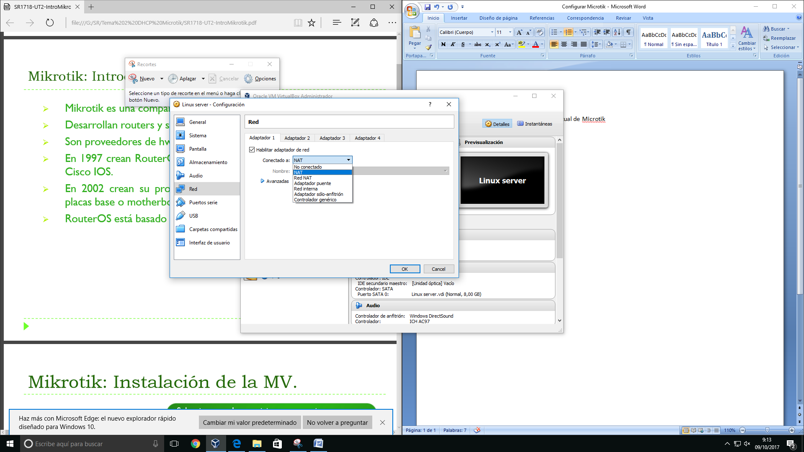

* 1. NAT y Red NAT🡪 Equipo aislado detrás de un router, es necesario para navegar por internet
     1. NAT: solo se puede conectar un ordenador a internet, con lo cual, si conectamos varios equipos no se ven entre si
     2. Red NA: están en una red compartida y se ven entre si
  2. Adaptador solo anfitrión
  3. Adaptador puente o bridge: Permite conectar maquina virtual a la red física del aula. Tiene internet
  4. Red Interna: Conectar la maquina virtual a otras maquinas virtuales en red interna y no tiene internet

1. Instalamos Microtik
   1. 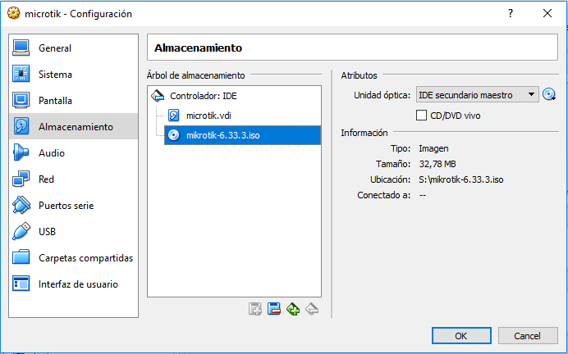
   2. 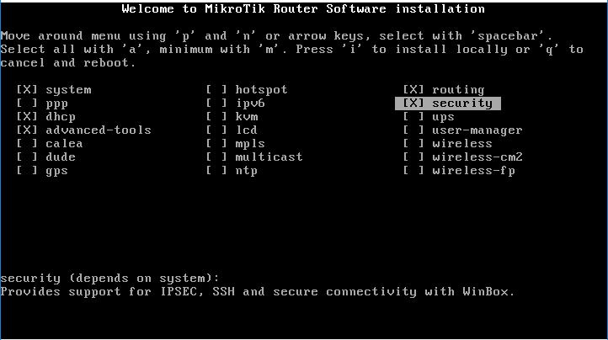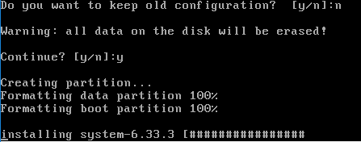
   3. Iniciar maquina
      1. Usuario: admin
      2. Pasword: no tiene



* 1. Apagar microtik con sudo shotdown
  2. Conectamos una maquina w7 en la misma red interna
  3. Descargamos e instalamos Winbox

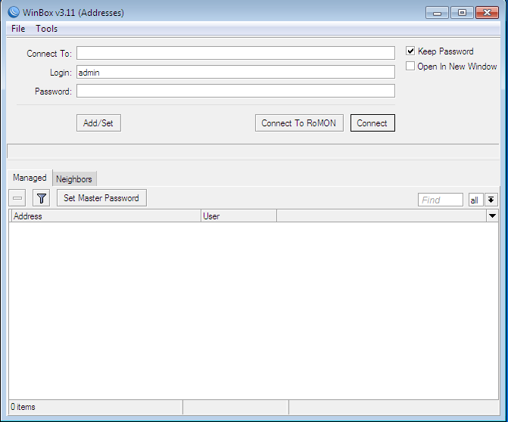

* 1. 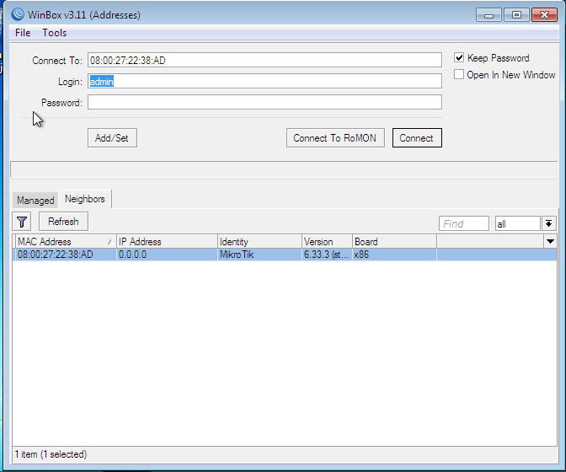
  2. 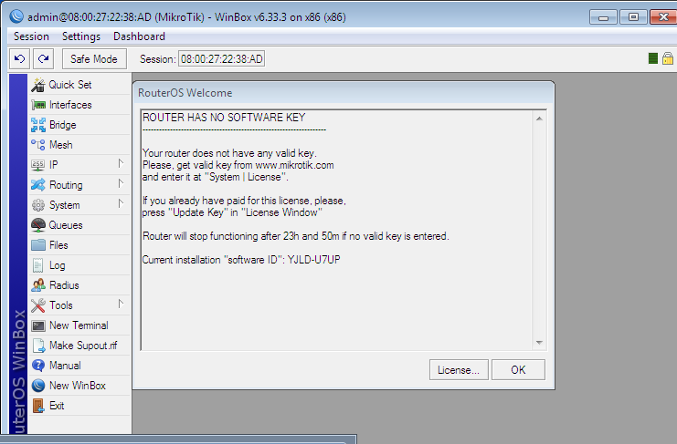
  3. Intefaces

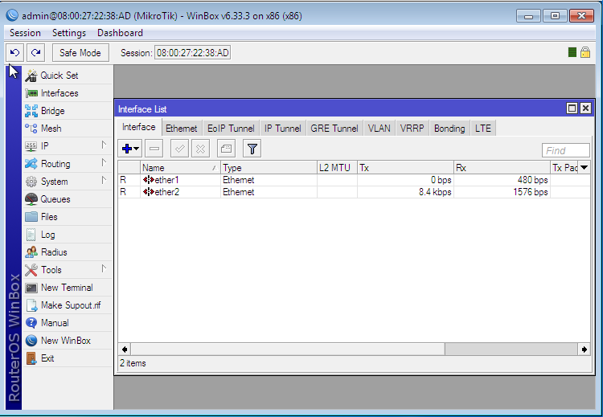

* 1. Cambiamos el nombre de las redes

Miramos la mac de cada red 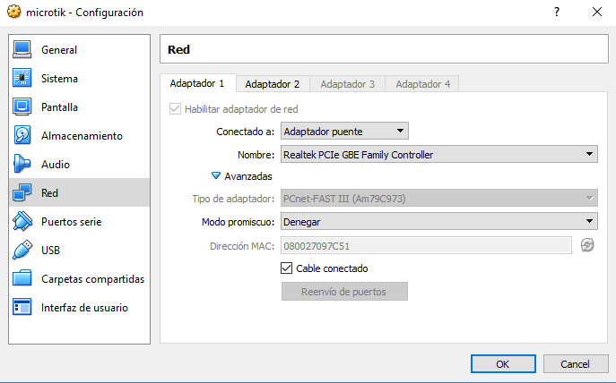

Clicando dos veces sobre la red vemos su mac y podemos cambiar el nombre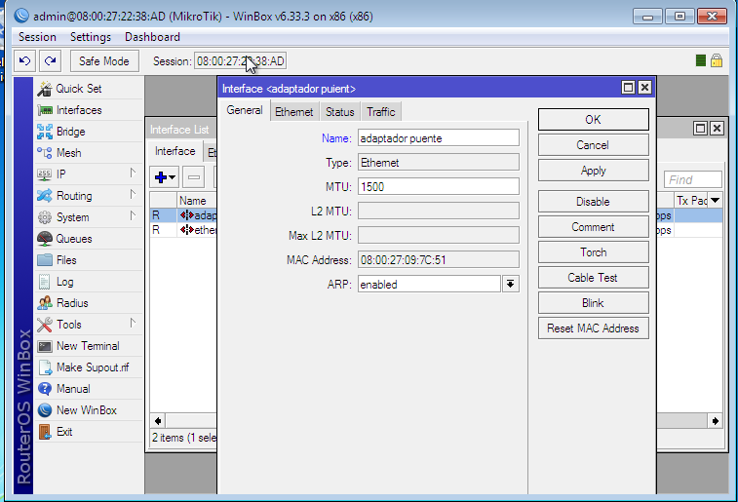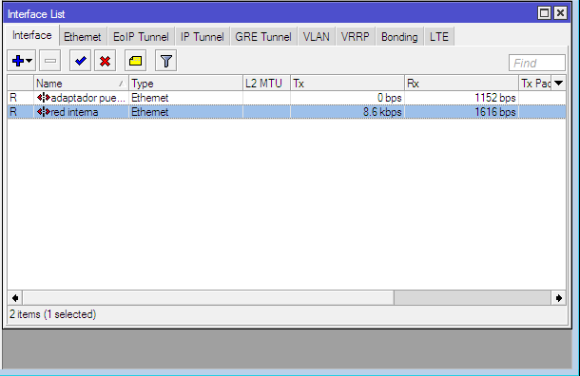

* 1. Asignamos ip IP>ADDRESES
     1. Primero la red privada/ red interna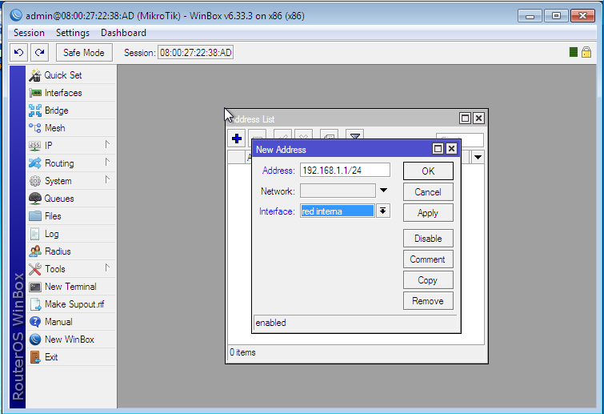
     2. Ahora la ip publica

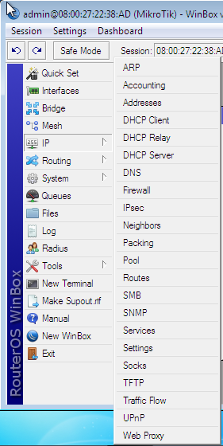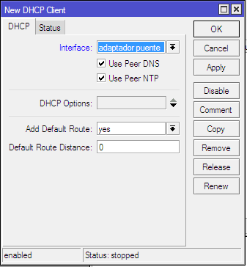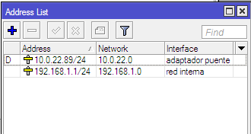

* 1. activamos Nat

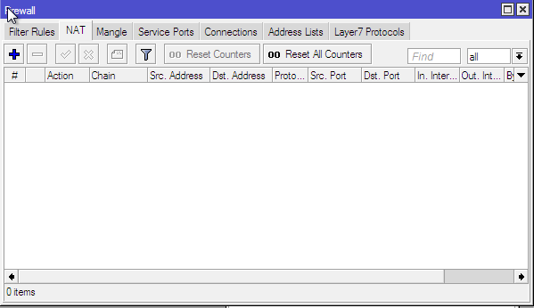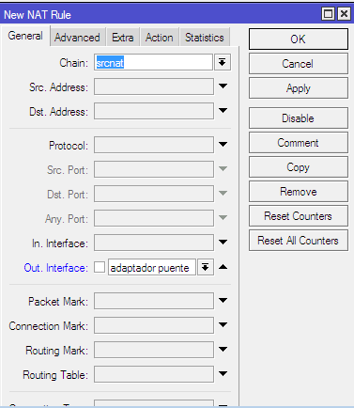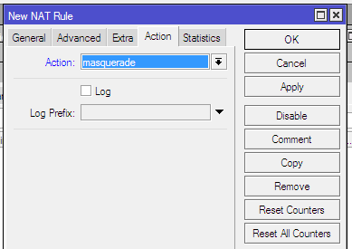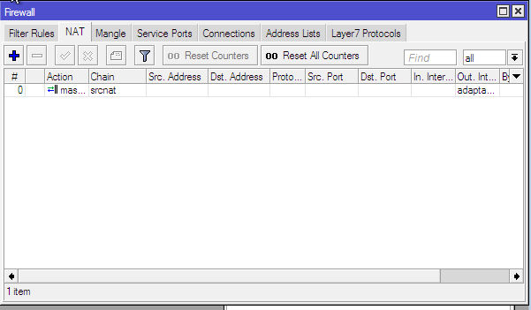

* 1. Configuramos la maquina de w7

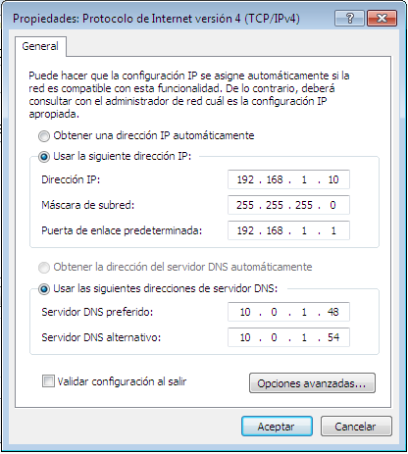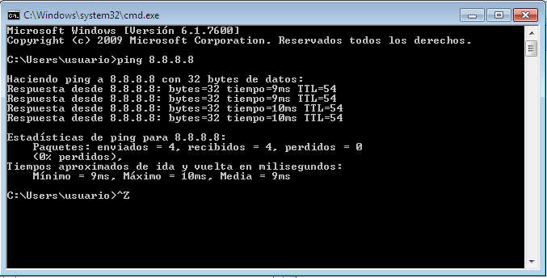

* 1. Configuramos Linux desktop

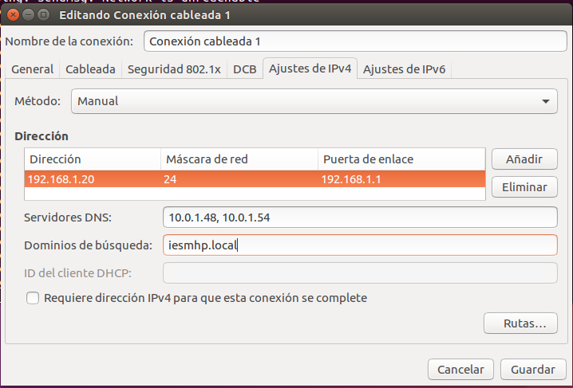

Ñ. Configuramos Linux Server

